

**本科生毕业设计(论文)**

**大数相乘**

**The multiplication of large Numbers**

|  |  |
| --- | --- |
| 学 院： | 计算机学院 |
| 专 业： | 物联网工程 |
| 学生姓名： | 谯胜平 |
| 学 号： | 1120161813 |
| 指导教师： | 李元章 |

2019 年 6 月 27 日

**原创性声明**

本人郑重声明：所呈交的毕业设计（论文），是本人在指导老师的指导下独立进行研究所取得的成果。除文中已经注明引用的内容外，本文不包含任何其他个人或集体已经发表或撰写过的研究成果。对本文的研究做出重要贡献的个人和集体，均已在文中以明确方式标明。

特此申明。

本人签名： 谯胜平 日 期： 2019 年 6 月 27 日

**关于使用授权的声明**

本人完全了解北京理工大学有关保管、使用毕业设计（论文）的规定，其中包括：①学校有权保管、并向有关部门送交本毕业设计（论文）的原件与复印件；②学校可以采用影印、缩印或其它复制手段复制并保存本毕业设计（论文）；③学校可允许本毕业设计（论文）被查阅或借阅；④学校可以学术交流为目的,复制赠送和交换本毕业设计（论文）；⑤学校可以公布本毕业设计（论文）的全部或部分内容。

本人签名： 谯胜平 日 期： 2019 年 6 月 27 日

指导老师签名： 日 期： 年 月 日

**大数乘法**

摘　要

大数乘法是将两个大整数相乘，由于其位数往往在一百位以上，因此使用计算机自带整数乘法是无法进行计算的。在这个过程中我们通常经过模拟手动乘法的过程进行计算，即将两个数的每个位分别相乘并将结果错位相加。本文主要使用32位汇编语言进行编程，采用控制台输入输出方式，计算大整数乘法，并输出其计算结果，最多支持五百位乘以五百位。

**关键词：大数相乘；汇编语言**

**The multiplication of large Numbers**

Abstract

Large number multiplication is the multiplication of two large integers, because the number of digits is often more than 100, so using the computer's own integer multiplication can not be calculated.In this process we often simulate the process of manual multiplication by multiplying each bit of two Numbers separately and adding the results out of place.This paper mainly USES 32-bit assembly language for programming, using the console input and output mode, to calculate the multiplication of large integer, and output its calculation results, two large integer support 500 bits by 500 bits at most.

**Key Words: The multiplication of large Numbers；Assembly language**

目　录

摘　要 I

Abstract II

第1章 实验过程 1

1.1 算法描述 1

1.1.1 实验算法 1

1.2 算法实现 1

1.2.1 输入输出 1

1.2.2 求字符串长度 2

1.2.3 反转字符串 2

1.2.4 计算乘积 3

第2章 实验结果 4

2.1 实验截图 4

结　论 7

参考文献 8

附　录 9

致　谢 15

# 第1章 实验过程

1.1 算法描述

1.1.1 实验算法

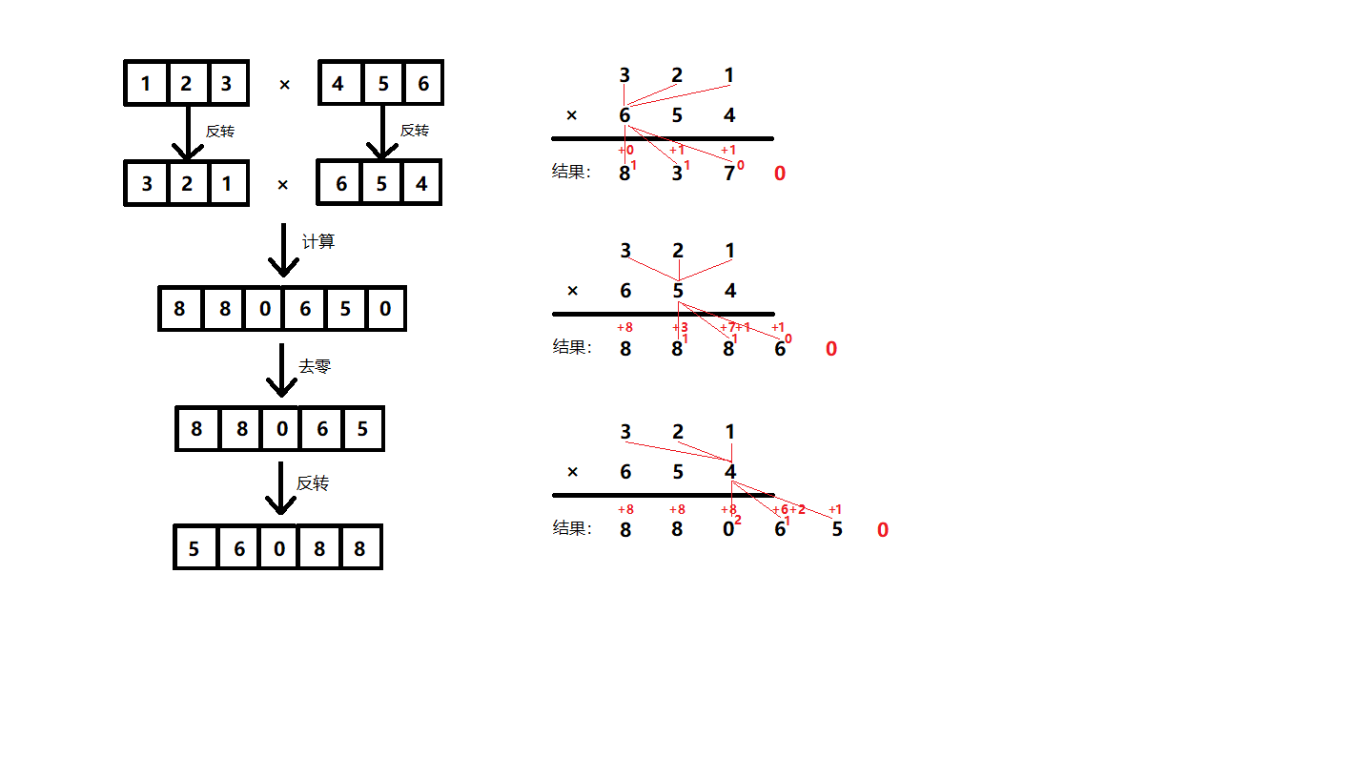实验算法图下图。

图1-1 大数乘法

主要步骤如下：

①将输入的被乘数和乘数进行反转；

②使用二重循环进行乘法，每次计算取乘积、结果数组中的对应位、上一步的进位位三者的和，将和的个位保存进结果数组中，十位保存在结果数组中的下一位；

③计算完成之后如果结果数组末尾的进位位不是零的话需要去零；

④将结果数组反转；

⑤输出。

1.2 算法实现

1.2.1 输入输出

引入库函数：

includelib msvcrt.lib

函数申明：

printf PROTO C:dword,:vararg

scanf PROTO C:dword,:vararg

输入数据：

invoke scanf, offset formatInput, offset Anum

invoke scanf, offset formatInput, offset Bnum

输出结果：

mov ebx, 0

PrintAns:

invoke printf, offset formatOutputNum, AnsR[ebx]

inc ebx

cmp ebx, temp3

jg PrintAnsOver

loop PrintAns

1.2.2 求字符串长度

函数申明：

strlen PROTO C:dword,:vararg

函数调用：

invoke strlen, offset Anum

mov Alen, eax

1.2.3 反转字符串

RevearseAnum:

mov al, Anum[edi]

mov AnumR[ebx], al

inc edi

dec ebx

cmp ebx, 0

jl RevearseAnumOver

loop RevearseAnum

RevearseAnumOver:

1.2.4 计算乘积

首先在主函数里面遍历A字符串：

mov temp1, 0

VisitA:

invoke VisitB, temp1 ;调用子函数遍历B字符串

add temp1, 1

mov eax, temp1

cmp eax, Alen

je VisitAOver

loop VisitA

VisitAOver:

然后在子函数中遍历B字符串并计算结果：

VisitB proc stdcall a:dword

mov temp2, 0

mov temp3, 0

mov eax, a

add temp3,eax ;每次循环，结果数组下标为Anum数下标与Bnum数下标和

PrintB:

mov eax, temp1 ;取出被乘数当前位

mov al, AnumR[eax]

sub al, 48 ;减去48

mov ebx, temp2 ;取出乘数当前位

mov bl, BnumR[ebx]

sub bl, 48

mul bl ;计算乘积，结果保存在al中

mov ebx, temp3 ;取出结果数组中的数，并让这个数加上al

add al, Ans[ebx]

mov bl, 10

div bl ;用al除以10，商保存在al中余数即当前位保存在ah中

mov ebx, temp3 ;保存商,当前的下一位

inc ebx

add al, Ans[ebx]

mov Ans[ebx], al

mov ebx, temp3 ;保存余数

mov Ans[ebx], ah

add temp2, 1

add temp3, 1

mov eax, temp2

cmp eax, Blen

je VisitBOver

loop PrintB

VisitBOver:

ret

VisitB endp

# 第2章 实验结果

2.1 实验截图

输入：123×456

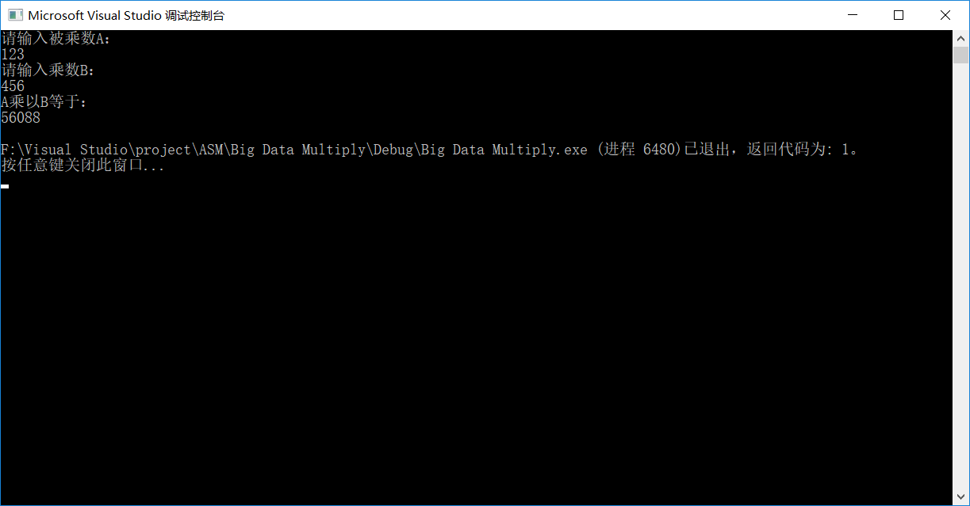

图2-1 计算实例1

输入：-12345×67890

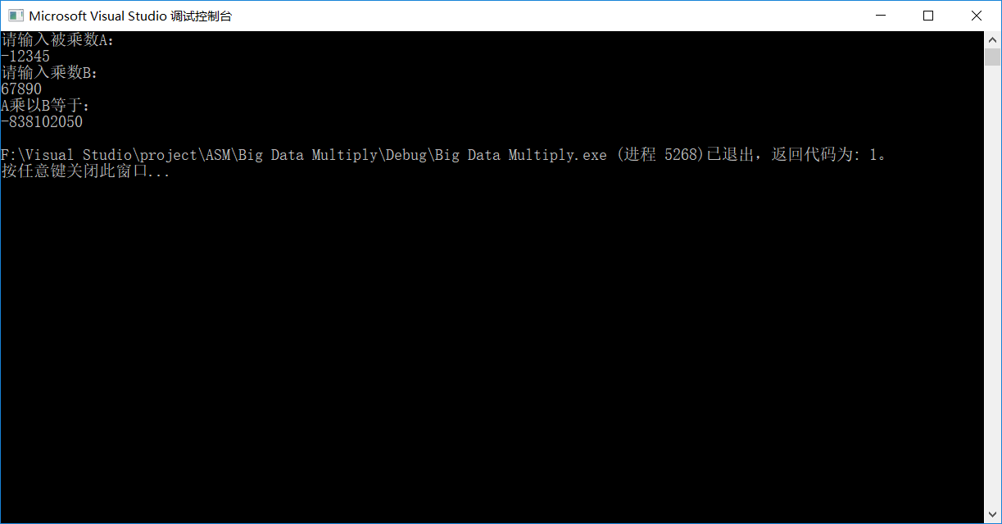

图2-2 计算实例2

输入大整数：

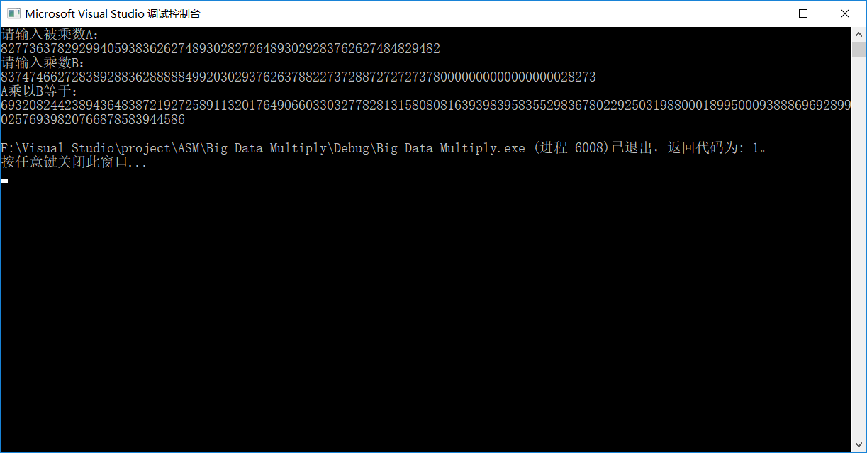

图2-3 计算实例3

由上述截图可知，程序能正确计算带符号大整数，且运行正常。

结　论

通过这次实验，对大数乘法算法有了更深的了解。作为第一个汇编语言项目，代码难免写得有些冗杂，结构也有些混乱，但是经过了这个实验之后，对汇编语言的编程环境，编程方式等都有了大概的了解。基本上掌握了几个通用寄存器的使用，以及如何构造并遍历二维数组，通过二维数组中的值进行计算等，为下一个实验打下了基础。

参考文献

[1] 李元章,王娟,张全新. 汇编语言与接口技术[M]. 北京：北京理工大学，2018.

[2] 罗云彬. [琢石成器](http://ico.bit.edu.cn/opac/openlink.php?title=%E7%90%A2%E7%9F%B3%E6%88%90%E5%99%A8):Windows环境下32位汇编语言程序设计[M]. 北京：电子工业出版社，2009.

附　录

无。

致　谢

这次实验非常感谢李元章老师的帮助，室友刘铮同学的帮助。